Comportements et stratégies : les régularités répétées
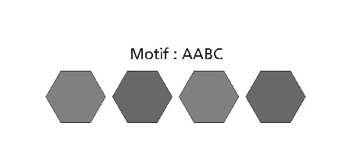  - L’élève choisit une carte de motifs, mais a de  la difficulté à le représenter avec du matériel. | 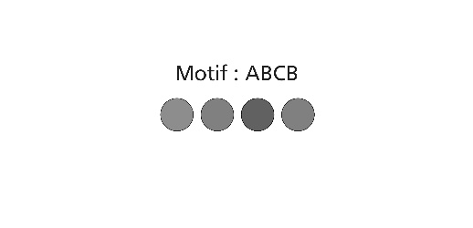  - L’élève représente le motif avec du matériel, mais a de la difficulté à utiliser des copies du motif pour prolonger / créer la régularité. | - L’élève représente le motif avec du matériel,  mais a de la difficulté à prédire un élément dans la régularité.  « Comment puis-je savoir quel sera l’élément 14 ? »
Observations et documentation
- L’élève détermine l’unité répétée (le motif)  d’une régularité, mais a de la difficulté à trouver des erreurs ou des éléments manquants. | - L’élève crée des régularités répétées à partir  de 1 attribut, mais a de la difficulté à créer un  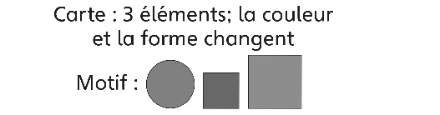  motif à partir de 2 attributs. | - L’élève crée et prolonge des régularités  répétées à partir de 1 ou 2 attributs, prédit les  éléments manquants et corrige les erreurs.
Observations et documentation

